normale plaats voor blauwe plekken

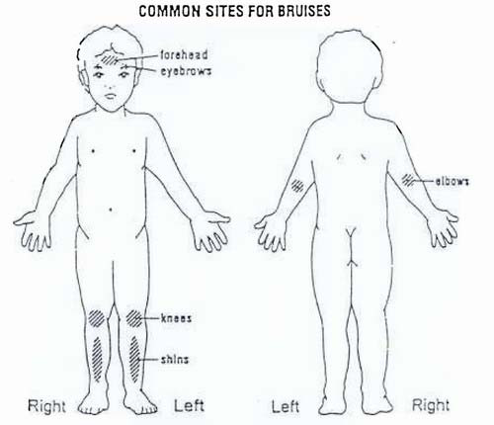

Verdachte plaats voor blauwe plekken
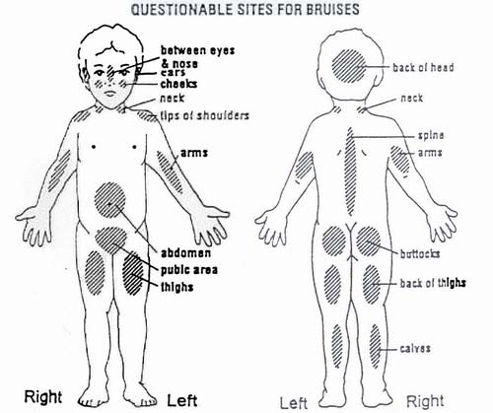

Bijzondere blauwe plekken
Locatie is belangrijk, ga na of het waarschijnlijk is dat een kind bij gewoon spelen daar blauwe plekken krijgt.
Kinderen krijgen meestal blauwe plekken op plaatsen waar het bot dicht onder de huid zit (Schenen, knieën, ellebogen, heupen, wervelkolom, voorhoofd en onder de kin).

Blauwe plekken op verdachte plaatsen:
Binnenkant oogkas;
Zachte wanggedeelte;
Romp;
Bovenarmen of benen;
Billen of genitaliën;
Achter het oor;
Onderste deel rug;
Bovenlip en frenulum (bijv. bij geforceerd voeden).

Blauwe plekken met ongewone vorm:
Een streep (mogelijke oorzaak: rand van een schoen);
Tramrails (mogelijke oorzaak: een rietje);
Een lus (mogelijke oorzaak: een riem of koord);
Een herkenbare vorm heeft bijvoorbeeld de afdruk van een hand, vingers of
tanden

